**Sbor dobrovolných hasičů Skuteč**

ve spolupráci s OSH Chrudim

**Vás zve na**

**Skutečské šedesátky**

**a štafety 4x60m 2025**

Místo konání: Městský stadion Skuteč

GPS: 49.8432889N, 15.9929897E

Datum konání: 4. 5. 2025

Přihlášky do závodu 60m s překážkami na [www.stovky.cz](http://www.stovky.cz), nejpozději do 28. 4. 2025! Po tomto datu bude provedeno rozlosování startovních čísel.

Přihlášky do závodu štafet 4x60m zasílejte mailem na [milan.najman@sdhskutec.cz](mailto:milan.najman@sdhskutec.cz) (DOPORUČUJEME!) nebo osobně na místě soutěže do 12:00! Poté bude provedeno rozlosování startovních čísel.

Soutěž je zároveň kvalifikací na Mistrovství ČR v běhu na 60m s překážkami (platí pouze pro závodníky Pardubického kraje)

Program:  
07:15 – 07:45 Prezence **pouze kategorie mladší** dívky a chlapci  
08:00 – 08:30 Slavnostní nástup, porada vedoucích a start soutěže  
09:00 – 09:30 Prezence **kategorie starší** dívky a chlapci  
10:00 – 12:00 Prezence **štafet** 4x60m  
13:00 – 13:30 Ukončení 60m s překážkami a slavnostní vyhlášení výsledků  
13:30 – 14:00 Trénink štafety 4x60m, porada vedoucích  
14:00 – 15:30 Štafety 4x60m  
15:30 – 16:00 Ukončení štafet 4x60m a slavnostní vyhlášení výsledků

V případě dotazů volejte na tel. 774 990 147 nebo pište na mail [milan.najman@sdhskutec.cz](mailto:milan.najman@sdhskutec.cz).

Soutěže se mohou zúčastnit soutěžící z celé ČR i zahraničí, ale body do ligy se přidělují pouze závodníkům z okresu Chrudim. To samé platí i pro kvalifikaci pardubického kraje na MČR v běhu na 60m s překážkami. Soutěž se řídí dle pravidel Ligy okresu Chrudim. Vyhlášení výsledků soutěže 60m s překážkami bude provedeno po ukončení všech kategorií, z každé kategorie bude vyhlašováno 5 nejlepších závodníků. Výsledky štafety 4x60m budou vyhlášeny po ukončení všech pokusů štafet. Vyhlašovány budou 3 vítězné štafety z obou kategorií, vítězové obdrží putovní pohár Starosty SDH a další drobné ceny.

Soutěžní kategorie (v tomto pořadí bude i probíhat soutěž)  
60m s překážkami  
mladší dívky – ročníky 2014 a mladší  
mladší chlapci – ročníky 2014 a mladší  
starší dívky – ročníky 2010 až 2013  
starší chlapci – ročníky 2010 až 2013  
štafeta 4x60m  
mladší žáci – ročníky 2014 a mladší  
starší žáci – ročníky 20010 až 2013

Prezence a startovné:

Prezence závodníků probíhá na střídačce, na pravé straně tribuny. Všichni soutěžící musí být registrováni v SH ČMS nebo ČHJ či MHJ a musí mít zaplacené členské příspěvky na rok 2025 s výjimkou zahraničních závodníků. Při prezenci je vedoucí/trenér povinen uhradit startovné 50,- Kč za závodníka. Startovné štafety 4x60m je 150Kč za družstvo. Starší žáci při prezenci na štafetě 4x60m musí pořadateli uvést, zda na druhém úseku budou mít chlapce či dívku. Kvůli úpravě trati (příčné břevno/bariéra). Kontrola členských průkazu bude probíhat při prezenci.

Rekordy dráhy:

|  |  |  |  |  |
| --- | --- | --- | --- | --- |
| **kategorie** | **čas** | **jméno** | **sbor** | **datum rekordu** |
| mladší dívky | 14,77 | Kuchtová Bára | SDH Rokytnice v OH | 5.5.2024 |
| mladší chlapci | 13,61 | Martin Šulc | SDH Seč | 6.5.2018 |
| starší dívky | 12,14 | Maňáková Natálie | SDH Čeperka | 7.5.2023 |
| starší chlapci | 11,11 | Martin Šulc | SDH Seč | 8.5.2022 |
| mladší 4x60m | 47,52 |  | SDH Krouna | 5.5.2024 |
| starší 4x60m | 38,02 |  | SDH Skuteč | 25.6.2019 |
|  |  |  |  |  |

**Za překonání rekordu** tratě věnuje SDH Skuteč finanční odměnu 200Kč. Toto pravidlo platí pro všechny kategorie.

Pravidla a provedení:

Obě disciplíny probíhají dle Směrnice hry Plamen platné od 1. 9. 2022 včetně dodatků ke dni pořádání soutěž a dále se řídí pravidly Ligy okresu Chrudim, ve dvou drahách s tartanovým povrchem. Kategorie starší chlapci a dívky má možnost použití treter a hadic s koncovkami ROTT, toto platí i pro kategorii starší na 4x60m. Každý závodník 60m s překážkami může absolvovat 2 pokusy, doba přípravy na pokus je 1 minuta. Štafeta 4x60m probíhá ve dvou drahách 1 pokus. Každý závodník smí běžet pouze za jednu štafetu, bude označen před startem. Protest na obě disciplíny lze podat dle platné směrnice, vratná kauce činí 200Kč.

Nákres disciplíny 60m s překážkami

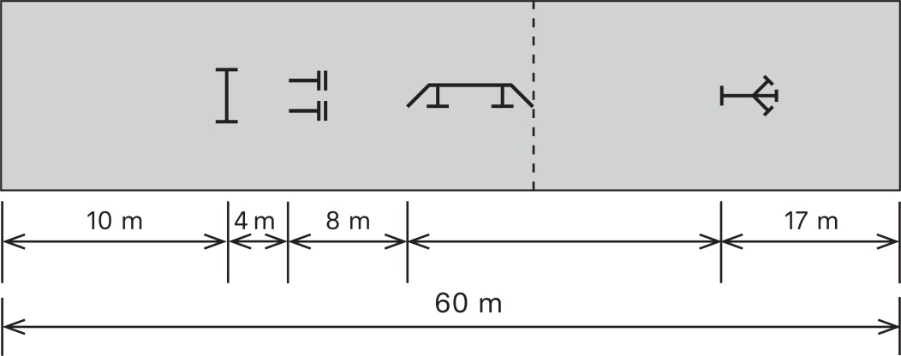

Nákres disciplíny 4x60m

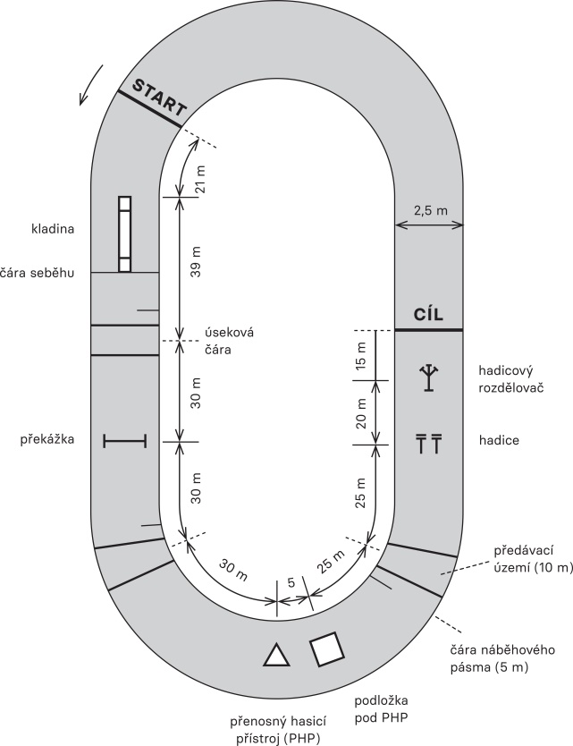

Stravování po dobu soutěže je zajištěno pořadatelem přímo na stadionu. Parkování je zajištěno přímo před sportovním areálem.

Účastníci soutěže, včetně doprovodů a diváků, jsou povinni respektovat provozní řád sportovního areálu a dbát pokynů pořadatelů, především nevstupovat na travnatou plochu hřiště, tak aby nedošlo k poškození zařízení.

**Vedení soutěže:**

velitel soutěže – Jiří Pešek

hlavní rozhodčí – Pochobradský Jiří